Федеральное бюджетное образовательное учреждение

высшего образования Московской области

Университет «Дубна»

Институт системного анализа и управления.

Направление программная инженерия.

Индивидуальная работа

по дисциплине «Разработка требований баз данных»

Выполнила студентка группы 3253

Ясько Виктория

2023 г.

**Содержание**

Цели и задачи 3

Этапы работы над проектом 4

Результаты работы 8

## Цели и задачи

Цель: разработать приложение для работы собственной базы данных “Магазин” на языке *Python.*

Задачи:

* Создание базы данных “Магазин” на языке *postgresql*
* Изучение библиотек *psycopg2* и *tkinter*
* Создание функций и триггера для базы данных
* Написание приложения на языке python
* Изучение документации *postgresql*

## Этапы работы над проектом

**Основные этапы проекта:**

1. Визуализация схемы базы данных.
2. Создание базы данных.
3. Подключение библиотек и базы данных
4. Создание запросов, функций и триггеров
5. Визуализация приложения

Каждое из вышеуказанных направлений предполагало выполнение различных работ.

1. **Визуализация схемы базы данных**

Для начала работы, необходимо придумать базу данных из 5 таблиц, которая будет грамотно работать. Было решено сделать схему на сайте *draw.io* (см.рис.1), в которой будут показаны все нюансы. Были указаны связи между таблицами, так же *primary key и foreign key.*

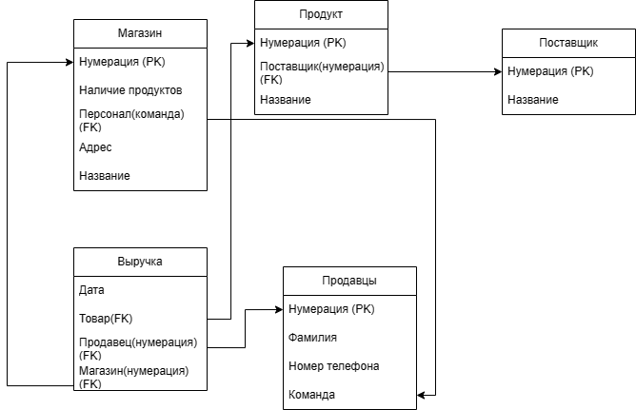

Рис.1. Схема БД

1. **Создание базы данных.**

Было создано 5 таблиц. (см.рис.2.) Так же они заполнялись данными. Были прописаны ключи таблиц для их связи между собой. (см.рис.3,4).

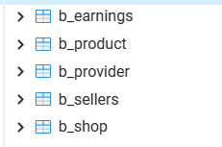

Рис.2. Таблицы

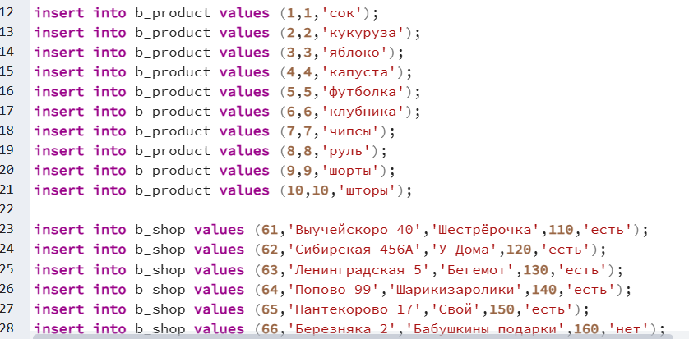

Рис.3. Заполнение таблиц

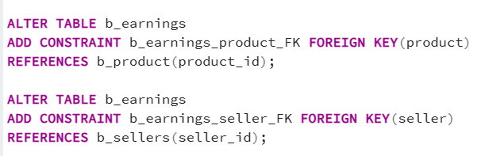

Рис.4. Создание ключей

1. **Подключение библиотек и базы данных**

С помощью библиотеки *psycopg2* происходило подключение базы данных к проекту. (см.рис.5)



Рис.5(Подключение к базе данных в проекте)

В завершении программы использовался метод *conn.close()* для прекращения соединения с БД. Так же была подключена библиотека *tkinter* для визуализации проекта. С его помощью мы могли прописывать окна программы, например кнопки и многое другое.

1. **Создание запросов, функций и триггеров**

Для того, чтобы программа могла выполнять, какие-то действия необходимо было первым делом написать запросы на языке *postgresql.* Например, запрос чтобы посмотреть всю таблицу или запрос на удаление строчки с соответственно с помощью SELECT и DELETE (см.рис.6)

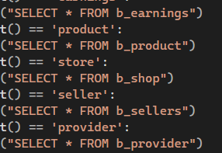

Рис.6. Запросы на просмотр таблиц

Так же было создано две функции для того, чтобы не писать одни и тот же запрос для разных строчек. Одна функция показывает количество сотрудников в ведённом магазине. Вторая показывает в каком магазине работает введённый магазин (см.рис.7,8)

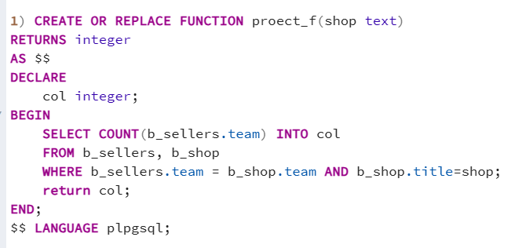

Рис.7(Код функции *proect_f*)

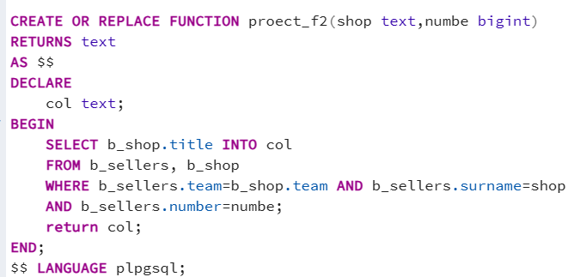

Рис.8. Код функции *proect_f2*

Ещё написан триггер, чтобы пользователь не мог удалить ‘provider’, которые совершают поставки больше определённого числа продуктов. (см.рис.9)

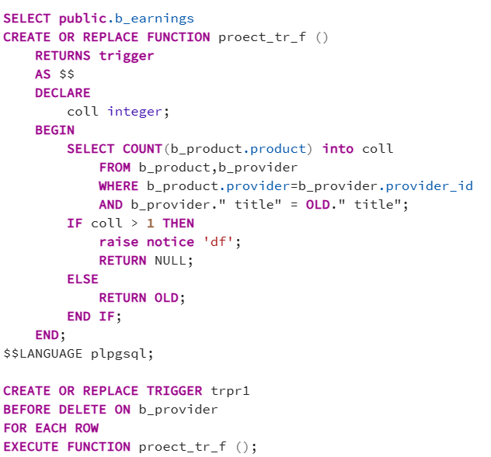

Рис.9. Код триггера

1. **Визуализация приложения**

Само приложении состоит из нескольких кнопок, комбобоксов, элементов для ввода текса и лейблов с пояснением, что делает, та или иная кнопка. В самом коде, так же были прописаны действия для кнопок, где и происходили запросы к таблице. (см.рис.10)

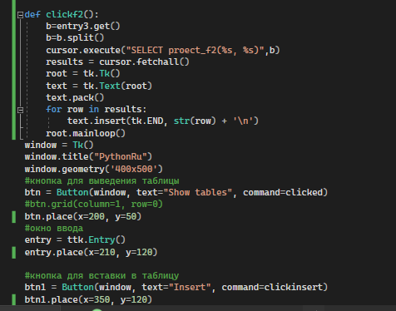

Рис. 10. Часть кода

## Результаты работы

В результате работы было:

* Изучены библиотеки Python *psycopg2* и *tkinter*
* Создана схеме БД.
* Создана совершенно новая база данных
* Созданы функции и триггер
* Готовая работающая программа для БД.

Поставленная задача была выполнена. В процессе работы над проектом было изучено много нового, от библиотек до специфики языка *postgresql.* В результате работы, есть написанная программа. (см.рис.11)

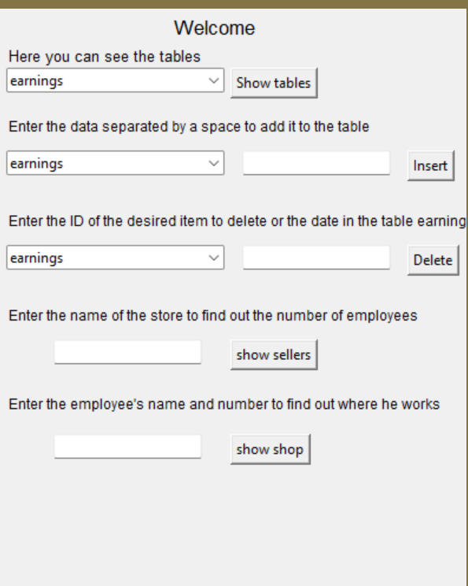

Рис.11. Программа